Крипульский сельский исполнительный комитет
Адрес: 211725, улица Центральная, 8, деревня Крипули,
Докшицкий район, Витебская область
е-mail: kripuli@vitobl.by
(для служебной переписки)

РЕЖИМ РАБОТЫ:

Понедельник-пятница
с 8. 00 - 13.00
с 14.00 - 17.00

Выходные дни: суббота, воскресенье
Должность | Ф.И.О. | Телефон
Председатель | Лакуцевич  Иван Людвигович | 8 (02157) 5 61 06
Управляющий делами | Кимстач  Инна Ивановна | 8 (02157) 5 61 05

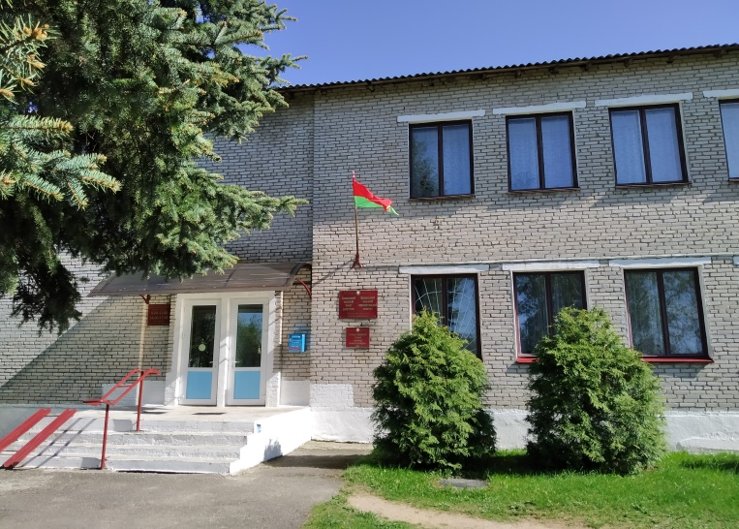
ГРАФИК
личного приема граждан, их представителей,
представителей юридических лиц председателем и управляющим делами
Крипульского сельского исполнительного комитета

Фамилия, имя, отчество, должность лица, осуществляющего личный прием | Дни личного приема | Время личного приема | Телефон предварительной записи
Лакуцевич  Иван Людвигович,  председатель сельского исполнительного комитета | первая, пятая среда месяца  третья среда месяца | 8⁰⁰-13⁰⁰  15⁰⁰-20⁰⁰ | 8 (02157) 5 61 06  8 (02157) 5 61 05
Кимстач  Инна Ивановна,  управляющий делами сельского исполнительного комитета | вторая, четвёртая среда месяца | 8⁰⁰-13⁰⁰ | 8 (02157) 5 61 05

Предварительная запись на личный прием
осуществляется по телефону
8 (02157) 5 61 05
понедельник-пятница:
с 8.00 до 17.00, перерыв с 13.00 до 14.00

Телефон «горячей линии» сельского исполнительного комитета
8 (02157) 5 61 05
понедельник, вторник, четверг, пятница
с 8.00 до 17.00, перерыв с 13.00 до 14.00
среда с 11.00 до 20.00, перерыв с 15.00 до 16.00

ГРАФИК ПРИЕМА ГРАЖДАН
с заявлениями по вопросам осуществления административных процедур
понедельник, вторник, четверг, пятница:
с 8.00 до 17.00, перерыв с 13.00 до 14.00
среда:
с 8.00 до 20.00, без перерыва

Предварительное консультирование и предварительная запись заинтересованных лиц по вопросам осуществления административных процедур проводится
управляющим делами сельского исполнительного комитета
тел. 8(02157) 5 61 05
понедельник, вторник, четверг, пятница:
с 8.00 до 17.00, перерыв с 13.00 до 14.00;
среда с 11.00 до 20.00, перерыв с 15.00 до 16.00

Письменные обращения направляются в
Крипульский сельский исполнительный комитет по адресу:
211725, Витебская область, Докшицкий район, д. Крипули,
ул. Центральная, 8

Уважаемые заявители!
Обращаем ВАШЕ ВНИМАНИЕ!
Со 2 января 2023 г. на основании статьи 25 Закона Республики Беларусь от 18 июля 2011 г. № 300-З «Об обращениях граждан и юридических лиц» (редакция от 28.06.2022 с изменениями, и дополнениями, вступившими в силу с 02.01.2023) электронные обращения подаются посредством государственной единой (интегрированной) республиканской информационной системы учета и обработки обращений граждан и юридических лиц (сайт обращения.бел).
Доступ к данной системе осуществляется бесплатно.
На письма, направленные в адрес электронной почты сельисполкома,
не распространяется действие Закона Республики Беларусь от
18 июля 2011 г. № 300-З «Об обращениях граждан и юридических лиц».
Такие письма не рассматриваются и ответы на них не направляются.

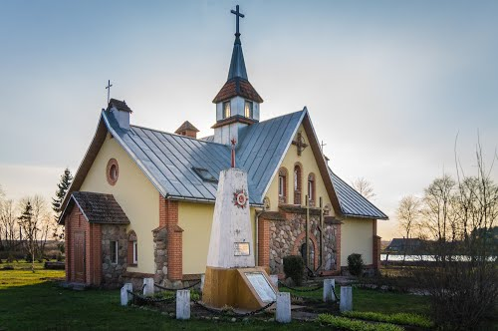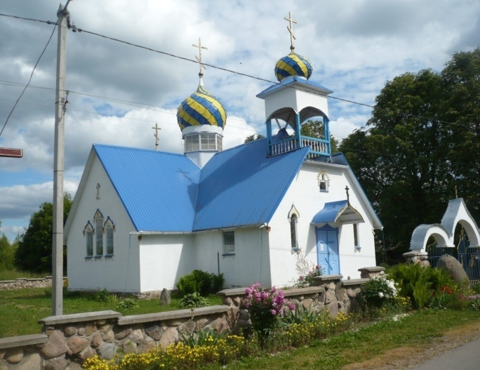

ИНФРАСТРУКТУРА
На территории сельсовета расположены следующие учреждения и организации:
Здравоохранение сельсовета:
- Крипульский фельдшерско-акушерский пункт тел.8(02157)56103;
- Березовский фельдшерско-акушерский пункт тел.8(02157)58416;
- Гнездиловский фельдшерско-акушерский пункт тел.8(02157)56334

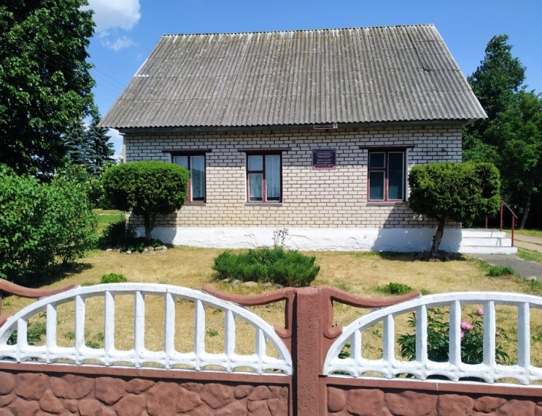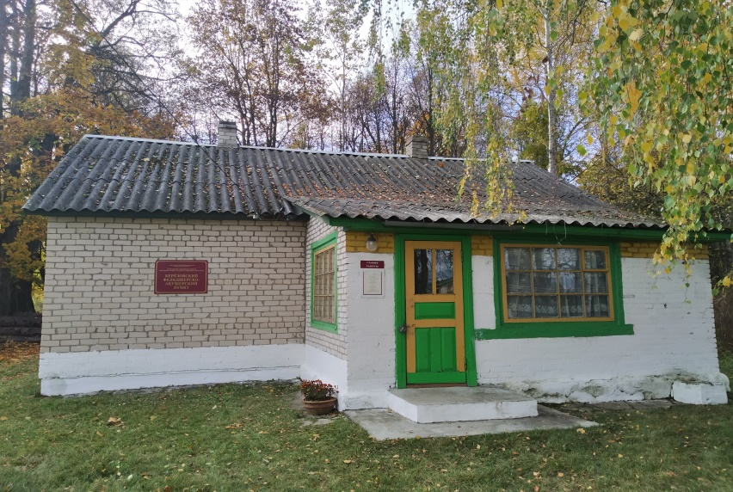

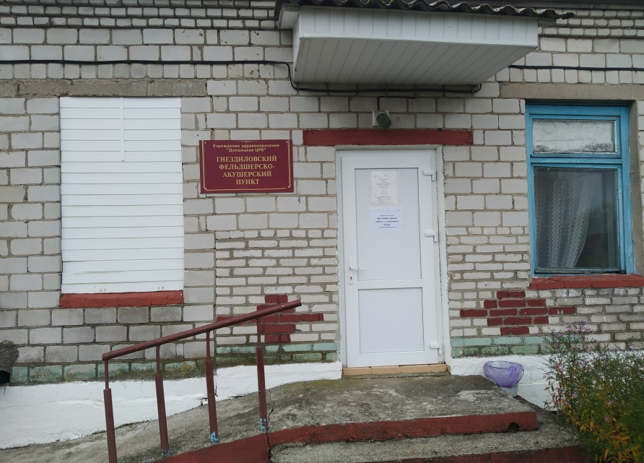

Торговое обслуживание населения осуществляют четыре стационарных магазина со смешанным ассортиментом товаров
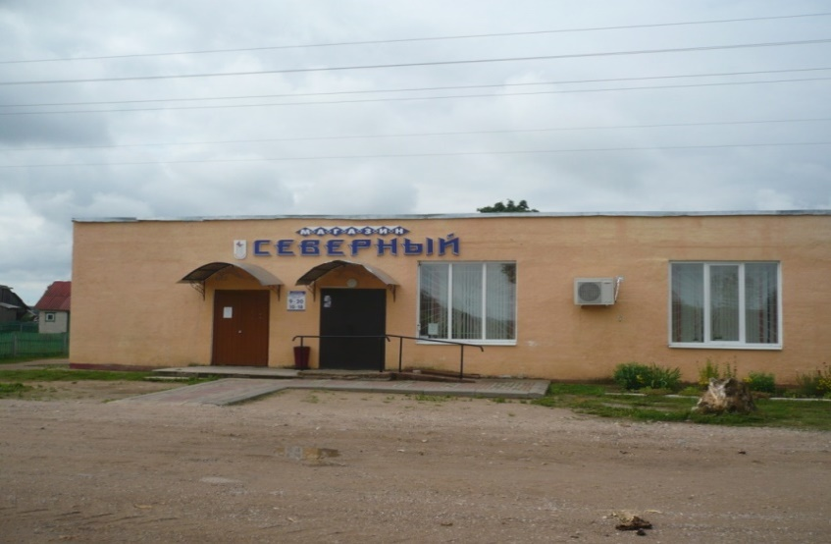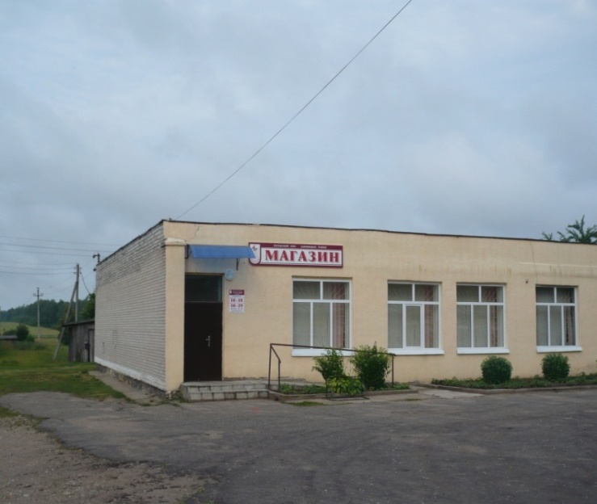
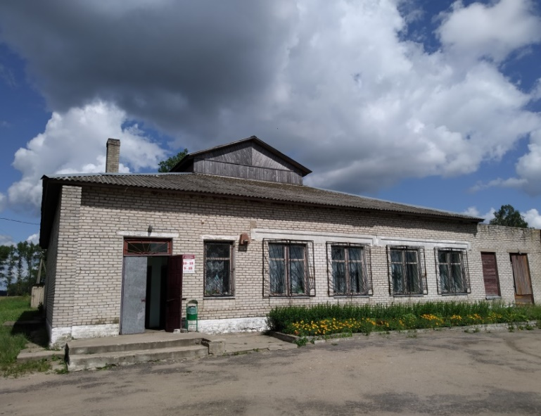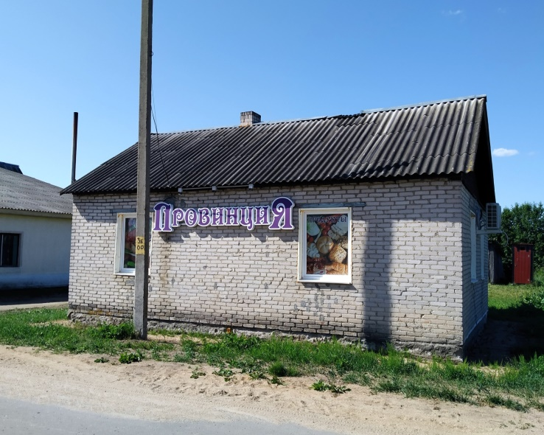
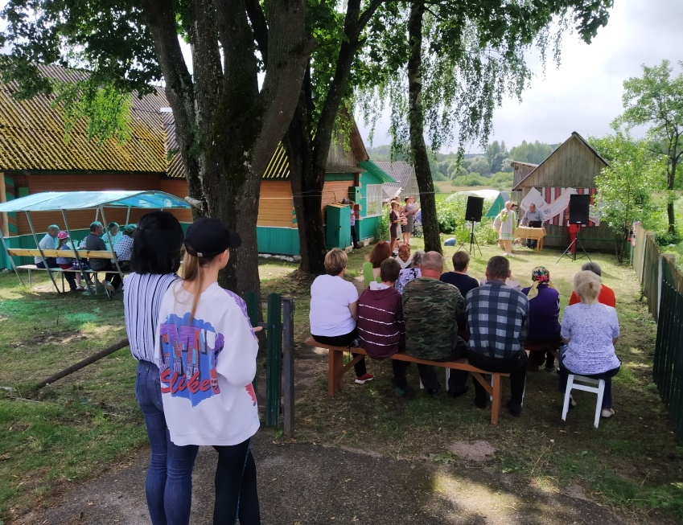
Население
Численность населения - 722 человека. Из них 397 - трудоспособное население, 232 - граждане пенсионного возраста и 93 дети и подростки.
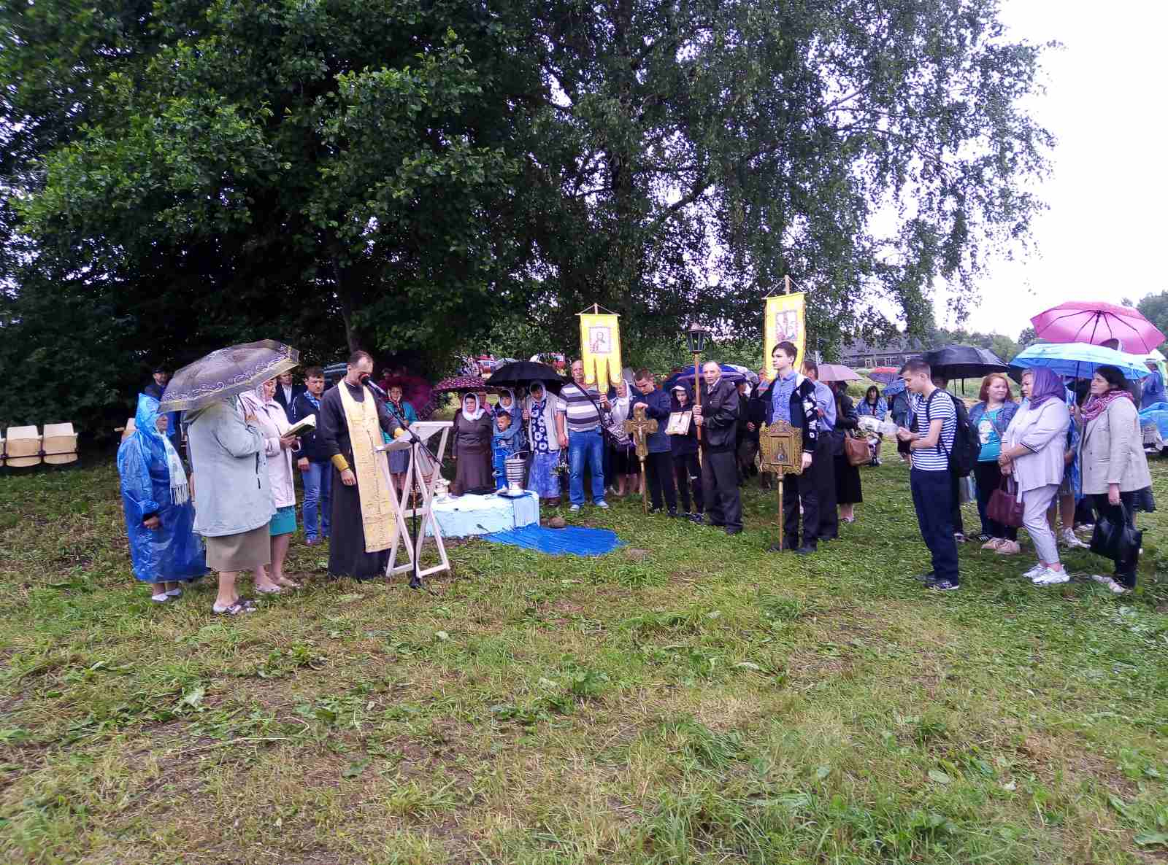
Сельсовет образован в 1944 году. Центр сельсовета – деревня Крипули, расположен в юго-западной части Докшицкого района в 16 км от райцентра. Площадь сельсовета составляет 119,12 кв.км. На территории сельсовета расположено 18 населенных пунктов: Берёзовка, Буй, Вороны, Ветахмо, Веретейка, Глинище, Гнездилово, Дегтяри, Жары, Крипули, Куты, Коляги, Матеевцы, Отрубок, Селище, Северное Гнездилово, Флорьяново, Южное Гнездилово.

